检 测 报 告
浩辰环检字（2018）455号
项目名称： | 大理大钢钢铁有限公司自行监测
 | 2018年3季度
委托单位： | 大理大钢钢铁
检测类型： | 委托监测
云南浩辰环保科技有限公司

2018年09月04日
声 明

1、本报告无“章”、“云南浩辰环保科技有限公司检验检测专用章”、“云南浩辰环保科技有限公司检验检测专用章”骑缝、“正本”章无效。
2、检测报告未经云南浩辰环保科技有限公司书面允许不得复制（全文复制除外）检验检测报告。
3、报告无复核人、审核人、签发人三人签名无效。
4、报告涂改无效。
5、对分析测试报告若有异议，务请收到报告之日起七日内向云南浩辰环保科技有限公司申请复检，逾期不申请，视为认可本检测报告。
6、检验检测机构接受委托送检时，其检验检测数据、结果仅证明样品所检验检测项目的符合性情况。
注：该《检测报告》由公司技术负责人谢立灏、质量负责人杨骏负责解释。

公司联系电话及传真：（0871）64587799
质量投诉电话及传真：（0871）64587799
监督举报电话及传真：（0871）64587369
邮政编码：650605
地 址：昆明市晋宁区晋城工业园区
1、样品情况表
表1-1 样品基本情况
采样地点  及  编号 | 环境空气 | 顺濞村（HQ01）、邑子么村（HQ02）、米西坝（HQ03）、小村（HQ04）、下瓦怒把（HQ05）、梅子箐（HQ06）。
 | 厂界噪声 | 厂区1#（ZS01）、厂区2#（ZS02）、厂区3#（ZS03）、厂区4#（ZS04）、厂区5#（ZS05）、厂区6#（ZS06）、厂区7#（ZS07）、厂区8#（ZS08）、厂区9#（ZS09）、厂区10#（ZS10）、厂区12#（ZS12）、厂区13#（ZS13）、厂区14#（ZS14）、厂区15#（ZS15）、厂区16#（ZS16）、厂区17#（ZS17）、厂区18#（ZS18）、厂区19#（ZS19）、厂区20#（ZS20）。
 | 有组织废气 | 炼钢炉排放口（FQ01）。
 | 无组织废气 | 厂界无组织 | 上风向（FQ02）、下风向（FQ03）、下风向（FQ04）、下风向（FQ05）。
 |  | 车间无组织 | 轧钢车间（FQ06）、轧钢车间（FQ07）、轧钢车间（FQ08）、轧钢车间（FQ09）；炼铁车间（FQ10）、炼铁车间（FQ11）、炼铁车间（FQ12）、炼铁车间（FQ13）。
采样方法及保存  方式 | 环境空气 | 总悬浮颗粒物：滤料法采样，常温纸袋保存。
 | 厂界噪声 | 等效连续A声级，现场测定。
 | 有组织废气 | 颗粒物 ： 滤筒采样，常温纸袋保存。
 | 无组织废气 | 颗粒物：滤料法采样，常温纸袋保存。
采样频率 | 环境空气 | 连续监测3天，取日均值。 |  |  | 样品数量 |  | 1组18个样
 | 厂界噪声 | 连续监测1天，每天昼夜各1次。 |  |  |  |  | /
 | 有组织废气 | 连续监测1天，每天3次。 |  |  |  |  | 1组3个样
 | 无组织废气 | 连续监测1天，每天4次。 |  |  |  |  | 1组32个样
状态描述 | 环境空气 | 滤膜无破损、标识清晰。
 | 有组织废气 | 滤筒无破损、标识清晰。
 | 无组织废气 | 滤膜无破损、标识清晰。
采样人 |  | 陆大鑫、曹金渤 |  | 采样日期 |  | 2018.08.21-08.24
送样人 |  | 陆大鑫 |  | 接样日期 |  | 2018.08.26
接样人 |  | 许月绒 |  | 检测日期 |  | 2018.08.26-08.31
2、检测环境条件
室内检测环境：气温(17.8~25.6)℃，气压（80.1~80.5）kPa，相对湿度（47~53）%RH。

3、检测项目、分析方法、设备和人员
表3-1 检测项目、分析方法、设备和检测人员一览表
检 测  项 目 | 检测方法/标准编号 | 检出限 | 检测使用设备 |  | 检测人
 |  |  | 仪器型号、名称 | 仪器编号
总悬浮  颗粒物 | 环境空气 总悬浮颗粒物的测定重量法  GB/T15432-1995 | 0.001  mg/m³ | AR224CN  电子天平 | HC/JY-03 | 杨层层王次则
颗粒物 | 固定污染源排气中颗粒物测定与气态污染物采样方法 GB/T16157-1996 | / | AR224CN  电子天平 | HC/JY-03 | 倪艳  许月绒
厂 界  噪 声 | 工业企业厂界环境噪声  排放标准 GB12348-2008 | 30.0dB | AWA5688型  声级计 | HC/JY-138 | 陆大鑫曹金渤
4、检测结果
表4-1环境空气检测结果一览表（日均值）
样品  类型 | 分析  项目 | 采样日期 | 顺濞（HQ01） | 邑子么村（HQ02） | 米西坝（HQ03） | 小村（HQ04） | 下瓦怒(HQ05) | 梅子箐(HQ06) | 单 位
环境空气 | TSP | 2018.08.21 | 0.046 | 0.053 | 0.039 | 0.056 | 0.053 | 0.119 | mg/m³
 |  | 2018.08.22 | 0.043 | 0.055 | 0.041 | 0.050 | 0.050 | 0.113 | mg/m³
 |  | 2018.08.23 | 0.043 | 0.054 | 0.038 | 0.055 | 0.049 | 0.113 | mg/m³
表 4-2 厂界无组织废气检测结果一览表 （小时值）
分析项目 | 监测日期 | 监测点位 | 上风向(FQ02) | 下风向(FQ03) | 下风向(FQ04) | 下风向(FQ05) | 单位
TSP | 2018.08.22 | 02:00 | 0.088 | 0.193 | 0.180 | 0.129 | mg/m³
 |  | 08:00 | 0.090 | 0.221 | 0.193 | 0.172 | mg/m³
 |  | 14:00 | 0.107 | 0.265 | 0.248 | 0.196 | mg/m³
 |  | 20:00 | 0.089 | 0.193 | 0.202 | 0.171 | mg/m³

表 4-3轧钢车间无组织废气检测结果一览表 （小时值）
分析项目 | 监测日期 | 监测点位 | 轧钢车间(FQ06) | 轧钢车间(FQ07) | 轧钢车间(FQ08) | 轧钢车间(FQ09) | 单位
TSP | 2018.08.23 | 02:00 | 0.175 | 0.155 | 0.219 | 0.200 | mg/m³
 |  | 08:00 | 0.352 | 0.177 | 0.329 | 0.332 | mg/m³
 |  | 14:00 | 0.375 | 0.220 | 0.418 | 0.287 | mg/m³
 |  | 20:00 | 0.306 | 0.176 | 0.284 | 0.243 | mg/m³
表 4-4 炼钢车间无组织废气检测结果一览表 （小时值）
分析项目 | 监测日期 | 监测点位 | 炼钢车间(FQ10) | 炼钢车间(FQ11) | 炼钢车间(FQ12) | 炼钢车间(FQ13) | 单位
TSP | 2018.08.24 | 02:00 | 1.738 | 1.456 | 0.539 | 0.088 | mg/m³
 |  | 08:00 | 1.519 | 1.555 | 0.614 | 0.064 | mg/m³
 |  | 14:00 | 1.493 | 1.667 | 0.734 | 0.085 | mg/m³
 |  | 20:00 | 1.330 | 1.345 | 0.692 | 0.086 | mg/m³
表4-5固定污染源废气检测结果一览表
监测点位 |  | 炼钢炉排放口（FQ01）
燃料种类 | 电弧炉 | 排气筒高度（m） |  | 15
净化设施 | LED低脉阻抗结露布袋除尘 | 检测结果
 |  | 2018.08.22
烟气参数 | 管道截面积（m²） | 22.9022
 | 平均动压（Pa） | 9 | 12 |  | 11
 | 平均静压（kPa） | -0.12 | -0.11 |  | -0.11
 | 平均烟温（℃） | 38.9 | 39.6 |  | 39.8
 | 烟气流速（m/s） | 3.6 | 4.0 |  | 4.0
 | 烟气流量（m³/h） | 299070 | 330149 |  | 330141
 | 标干烟气流量（Nm³/h） | 209170 | 230300 |  | 230153
颗粒物 | 实测浓度（mg/m³） | 1.5 | 2.3 |  | 2.7
 | 平均实测浓度（mg/m³） | 2.2
 | 排放量（kg/h） | 0.314 | 0.530 |  | 0.621
 | 平均排放量（kg/h） | 0.488
表4-6 噪声检测结果一览表
监测点位 | 监测日期 | 时段 | 噪声值（dB(A)） | 备注
厂区1#（ZS01） | 2018.08.23 | 昼间 | 56.1 | --
 |  | 夜间 | 46.5
厂区2#（ZS02） | 2018.08.23 | 昼间 | 54.3
 |  | 夜间 | 44.3
厂区3#（ZS03） | 2018.08.23 | 昼间 | 52.8
 |  | 夜间 | 42.5
厂区4#（ ZS04） | 2018.08.23 | 昼间 | 54.2
 |  | 夜间 | 43.2
厂区5#（ZS05） | 2018.08.23 | 昼间 | 54.2
 |  | 夜间 | 42.9
厂区6#（ZS06） | 2018.08.23 | 昼间 | 56.2
 |  | 夜间 | 45.1
厂区7#（ZS07） | 2018.08.23 | 昼间 | 58.5
 |  | 夜间 | 47.9
厂区8#（ZS08） | 2018.08.23 | 昼间 | 59.0
 |  | 夜间 | 45.5
厂区9#（ZS09） | 2018.08.23 | 昼间 | 56.8
 |  | 夜间 | 47.4
厂区10#（ZS10） | 2018.08.23 | 昼间 | 56.6
 |  | 夜间 | 45.2
厂区11#（ZS11） | 2018.08.23 | 昼间 | 56.5
 |  | 夜间 | 45.5
厂区12#（ZS12） | 2018.08.23 | 昼间 | 58.3
 |  | 夜间 | 47.6
厂区13#（ZS13） | 2018.08.23 | 昼间 | 59.0
 |  | 夜间 | 47.7
厂区14#（ZS14） | 2018.08.23 | 昼间 | 57.8
 |  | 夜间 | 48.1
厂区15#（ZS15） | 2018.08.23 | 昼间 | 58.6
 |  | 夜间 | 46.8
厂区16#（ZS16） | 2018.08.23 | 昼间 | 57.6
 |  | 夜间 | 44.5
厂区17#（ZS17） | 2018.08.23 | 昼间 | 57.5
 |  | 夜间 | 46.8
厂区18#（ZS18） | 2018.08.23 | 昼间 | 55.6
 |  | 夜间 | 46.7
厂区19#（ZS19） | 2018.08.23 | 昼间 | 55.6
 |  | 夜间 | 44.2
厂区20#（ZS20） | 2018.08.23 | 昼间 | 55.0
 |  | 夜间 | 45.6
5、委托单位信息
表5-1 委托单位信息一览表
委托单位名称 | 大理大钢钢铁有限公司
委托单位地址 | 漾濞县顺濞镇哈腊左村
联系人 | 陈礼仁 | 联系电话 | 15198396565
6、附件
附件1：监测布点图；
附件2：工况记录表。

编制： | 彭文员 |  | 日期： | 2018年09月03日
校核： | 细周鸿 |  | 日期： | 2018年09月03日
审核： | 刘克帮 |  | 日期： | 2018年09月04日
批准： | 杨 骏 |  | 日期： | 2018年09月04日

附件1：监测布点图
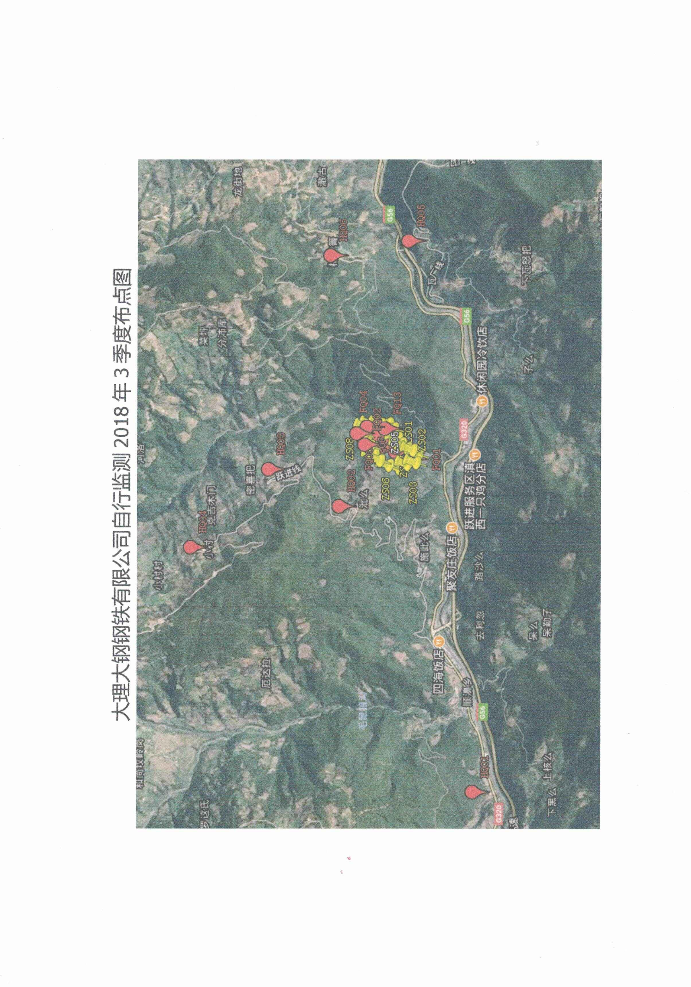
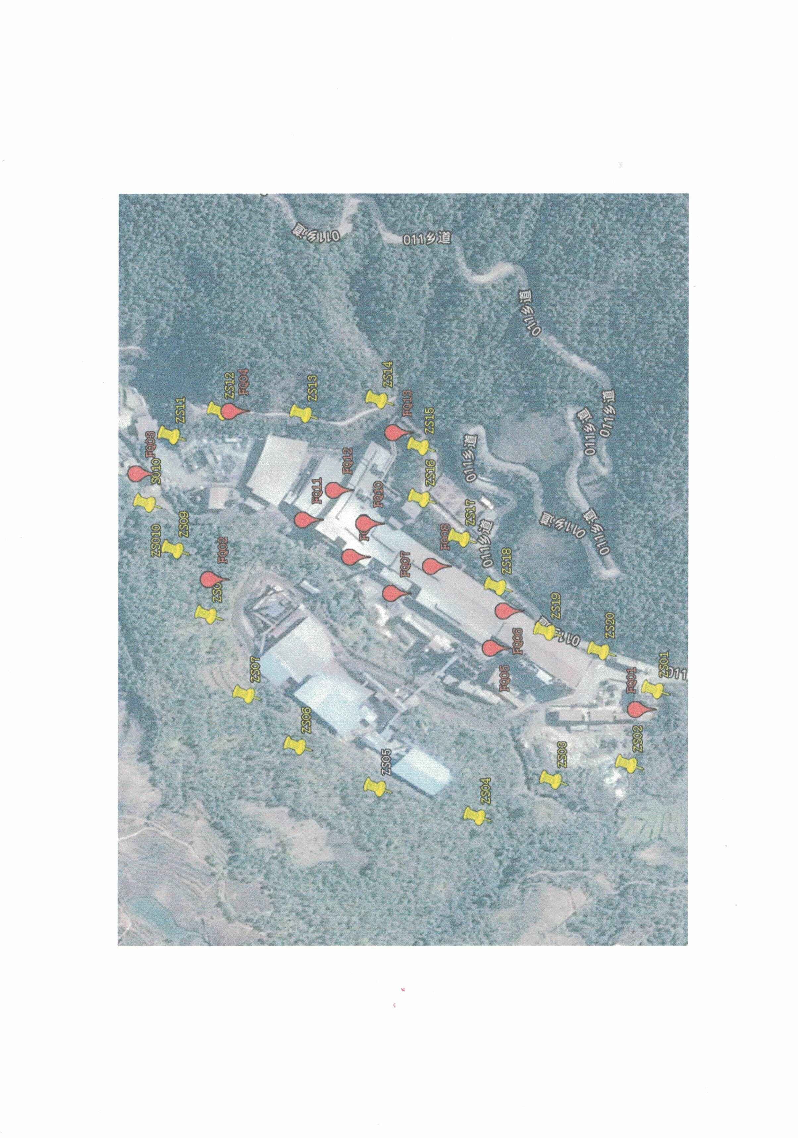

附件2：工况记录表
